Центр средств обучения ИОСО РАО
ЗАО "Сорбполимер"

ТОНКОСЛОЙНАЯ ХРОМАТОГРАФИЯ
Методические рекомендации
для школ с углубленно-профильным изучением химии

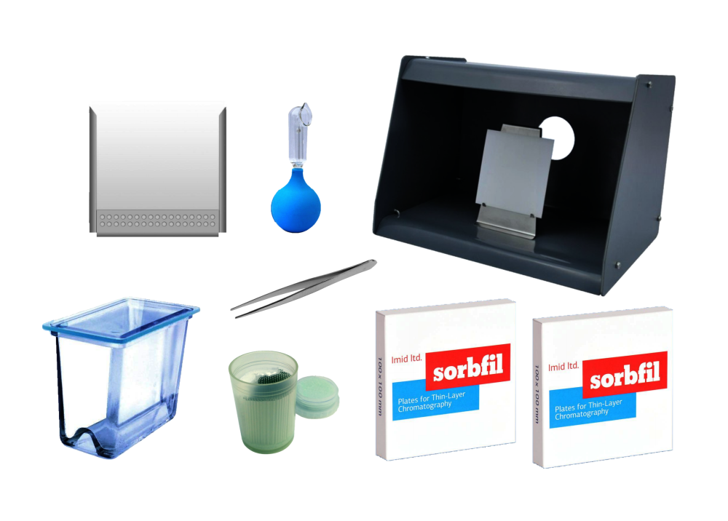

Москва-Краснодар
Тонкослойная хроматография

Методические рекомендации для школ с углубленно-профильным курсом изучения химии.

Методическое руководство разработано:
Центр средств обучения ИОСО РАО;
Московский педагогический государственный университет;
Институт высокомолекулярных соединений;
Научно-производственное объединение местной промышленности Армении;
ЗАО «Сорбполимер», г. Краснодар.
Научный руководитель д.х.н. профессор К. И. Сакодынский
В работе принимали участие:
Л.Н. Акопян, Л.Г. Арустамова, Э.С. Ганкина, А.А. Грабецкий, Р.В. Григорян, Л.С. Зазнобина, Ю.Д. Коган, О.А. Кольцова, В.Н. Лаврова, Т.С. Назарова, Э.Е. Нифантьев, П.А. Оржековский, В.Н. Разумеева, М.М. Степанян, Г.Ш. Тер-Оганесян, А.В. Овсянников.

В настоящее время компания “ИМИД” (ЗАО "Сорбполимер") производит оборудование и расходные материалы для проведения аналитических исследований методом тонкослойной хроматографии (ТСХ) под маркой "Sorbfil"

ООО "ИМИД" Краснодар, Россия
Тел/факс: (861) 252-04-81, 252-04-02
350072, г. Краснодар, ул. Солнечная, д. 10.
info@sorbfil.com
sorbfil.com
Введение
Хроматография - это физико-химический метод разделения и распознавания (идентификации) сложных многокомпонентных смесей веществ. Этот метод был открыт в 1903 году русским ботаником Михаилом Семеновичем Цветом, который заполнил широкую стеклянную трубку (колонку) измельченным мелом и пропустил через нее раствор растительных пигментов. После того, как колонка была промыта органическим растворителем, произошло разделение смеси пигментов на отдельные окрашенные зоны.
Этот метод разделения смеси веществ М.С. Цвет назвал “хроматография”, что в переводе с греческого означает цветопись ( пишу цветом ). Тонкослойная хроматография (ТСХ) является разновидностью жидкостной хроматографии в плоскостном варианте, т.е. разделение смеси веществ происходит не в колонке, а на плоской поверхности адсорбента, например, силикагеля, который нанесен на полимерную (лавсановую) или алюминиевую подложку (в вашем наборе пластины Sorbfil).
ТСХ является простым хроматографическим методом, для реализации которого не требуется применение сложных приборов, и в то же время он позволяет одновременно в одинаковых условиях анализировать большое количество образцов и легко сравнивать их между собой. ТСХ является быстрым методом анализа и позволяет получать богатую качественную и количественную информацию обо всех компонентах смеси.
ТСХ широко применяется в фармацевтической промышленности (анализ качества лекарственных препаратов при их производстве и хранении), пищевой промышленности при анализе содержания вредных веществ (пестицидов и др.), а также полезных соединений, которые отвечают за полноценность продуктов питания (витамины, микроэлементы и др.), в криминалистике и судебно-медицинской экспертизе (идентификация пятен крови, обнаруженных на месте преступления, определение наркотиков в моче или крови людей, подозреваемых в злоупотреблении наркотических веществ и др.), а также во многих научных и заводских лабораториях для решения различных аналитических проблем.
С целью ознакомления с этим современным методом анализа предлагаем с помощью набора для ТСХ провести ряд опытов.

Состав набора:
1 Хроматографические пластины Sorbfil размером 10x10 см. (100 штук).
2 Капилляры стеклянные для нанесения проб (100 штук)
3 Камера хроматографическая под пластины 10x10см
4 Пинцет
5 Трафарет для нанесения стартовых точек.
6 Пульверизатор.
7 Методическое руководство.
8 Камера для опрыскивания проявляющим веществом (одна на 15 наборов).
Основные приемы работы в ТСХ:
Для проведения анализа методом ТСХ необходимо осуществить несколько последовательных операций: подготовка пробы для анализа, подготовка хроматографической пластины, нанесение проб анализируемых веществ и стандартов на пластину, хроматографирование, обнаружение веществ на пластине, оценка результатов.
При проведении работ рекомендуется пользоваться имеющейся в кабинете химии посудой и лабораторными принадлежностями.
Подготовка пробы для анализа.
При описании каждого опыта в методическом руководстве дан способ подготовки пробы.
Подготовка пластины для хроматографии.
1 Пластину вынимают из упаковки, помещают на стол и с помощью линейки и простого карандаша размечают как показано на рисунке 1. По разметке пластину разрезают на 4 пластины размером 2,5x10 см. Для отдельных методик необходимы пластины других размеров, которые можно получить таким же способом.
2 На каждой пластине (рис.2) отмечают линии старта (мягким карандашом по линейке легким нажатием на расстоянии 1 см или 0,5 см от нижнего края пластины проводят линию длиной 5-7 мм от левого края пластины) и фронта (на расстоянии 3,5-5 см от линии старта также длиной 5-7 мм от левого края пластины ). Линия старта - линия, на которую наносят пробы исследуемых веществ. Линия фронта - линия, до которой поднимается элюент (смесь растворителей или один растворитель, в котором проводится хроматографирование).
Нанесение проб анализируемых веществ и стандартов на пластину.
Для нанесения проб на пластины используют специальный трафарет и стеклянные капилляры (рис.3).
1 Капилляр опускают одним концом в сосуд, где находится раствор анализируемого вещества или стандарта, при этом раствор поднимается по капилляру на высоту 1-2 см.
При нанесении проб на пластину капилляр следует держать в вертикальном положении, при этом рука должна опираться на стол, где помещены пластина с трафаретом.
Капилляром через отверстие в трафарете, прижимая его к нижней точке отверстия трафарета, слегка прикасаются к поверхности пластины (необходимо следить, чтобы в точке нанесения слой не разрушился). При этом раствор впитывается в слой адсорбента. Чем дольше капилляр касается поверхности адсорбента, тем больше будет диаметр стартового пятна. Необходимо следить, чтобы диаметр стартового пятна не превышал 2-3 мм.
2 При необходимости нанесения большого объема пробы, следует несколько раз повторить этот прием, просушивая каждый раз пластину на воздухе (диаметр пятна не должен превышать 3 мм).
Хроматографирование
В наборе имеется стеклянная хроматографическая камера с крышкой. В отдельной колбе или цилиндре готовят элюент, смешивая растворители в нужном соотношении, указанном в каждой методике. Наливают в хроматографическую камеру элюент.
Пластину с нанесенными пробами с помощью пинцета вертикально опускают в камеру и закрывают крышкой (рис.4).
За счет действия капиллярных сил элюент поднимается по пластине, при этом скорость движения в основном зависит от вязкости элюента (при более вязком элюенте движение происходит медленнее). Обратите внимание на то, что с увеличением высоты подъема элюента скорость его движения замедляется. Обычно в ТСХ пробег элюента составляет 3,5-5 см (в некоторых случаях для очень сложных разделений пробеги могут составлять 7-8см). При достижении элюентом линии фронта, отмеченной вами на пластине, крышку камеры снимают, пластину вынимают пинцетом и помещают на фильтровальную бумагу (можно подвесить пластину за верхний край с помощью клипсы (рис.5), прищепки или скрепки на штативе для подсушивания на воздухе или в вытяжном шкафу до полного испарения
Обнаружение или детектирование веществ на пластине.
Если компоненты пробы имеют собственную окраску, то они хорошо видны на пластине после хроматографирования.
Если компоненты пробы бесцветны, то существуют различные химические реагенты, позволяющие обнаружить органические и неорганические вещества:
а) пары йода, которые адсорбируются многими органическими соединениями после выдерживания в них хроматограмм и образуют желто-коричневые зоны. Для этого кристаллик йода помещают на дно хроматографической камеры, а рядом укладывают пластину таким образом, чтобы она не касалась йода. Камеру закрывают крышкой и оставляют на 5-15 минут. При появлении окрашенных зон пластину вынимают и плотно закрывают стеклом для того, чтобы йод не испарился. Если через некоторое время пятна исчезнут, процедуру можно повторить;
б) пропитка пластины после хроматографирования проявляющими реагентами, которые образуют окрашенные зоны с разделенными соединениями, может осуществляться либо методом погружения в раствор реагентов, либо с помощью пульверизатора (в этом случае пластину равномерно до полного увлажнения опрыскивают необходимым раствором).
Готовят растворы соответствующих реагентов, которые наливают в камеру. После хроматографии и высушивания пластину помещают в раствор на 2-3 сек. Затем вынимают пинцетом, переносят на фильтровальную бумагу и промокают другим листом фильтровальной бумаги. Далее хроматограмму высушивают на воздухе или нагревают над электроплиткой или спиртовкой, помещая на кольцо с асбестированной сеткой или огнезащитной прокладкой.
Реагенты для пропитки, приготовленные таким способом, могут быть общего действия (например, смесь серной кислоты с этанолом, которая обугливает многие органические вещества, образуя при этом зоны темного цвета) или специфического действия для данного класса веществ. Например, 10% водный раствор гексацианоферрат II калия (желтая кровяная соль) является детектирующим реагентом для катионов ${Cu}^{2+}$,${Fe}^{2+}$, ${Co}^{2+}$,${Ni}^{2+}$, превращая их после пропитки пластины в зоны оранжевого, синего, сиреневого и желтого цвета.
Оценка результатов.
В зависимости от поставленной задачи оценка результатов будет различной. В методическом руководстве для каждой предложенной методики формулируется цель работы.
Основным параметром в ТСХ является величина Rf, которая характеризует подвижность вещества на пластине. На рис.6 показано, как можно рассчитать Rf на хроматограмме. С помощью линейки измеряют расстояние от стартовой точки до центра пятна - величина (а), (расстояние, которое вещество проходит по пластине). Затем измеряют расстояние от стартовой точки до линии фронта - величина (б) (расстояние, на которое продвинулся элюент по пластине). Величина Rf определяется как отношение (а) к (б), т.е. Rf=a/б.
Из рис.6 видно, что для образца (1) Rf=0. Это вещество не перемещалось по пластине. Для вещества (2) Rf=1. Это вещество быстро перемещалось по пластине. Для вещества (3) Rf=0.5. Это вещество имеет среднюю подвижность. Таким образом, Rf вещества при ТСХ находится в пределах от 0 до
1. Определите по рисунку величины Rf двух веществ, которые нанесены на пластину в точку (4).
Для того, чтобы идентифицировать неизвестное вещество с помощью ТСХ, необходимо иметь стандарт. Стандарт - это вещество, которое необходимо наносить на пластину одновременно с анализируемой пробой, в которой вы хотите найти это вещество. Если стандарт и какой-либо компонент пробы двигаются на одном уровне (имеют одинаковые значения Rf), значит именно этот компонент пробы и является данным соединением. На рис.7 показано, как можно провести идентификацию вещества в анализируемой пробе по стандарту. Видно, что в пробе 1 содержится стандарт, нанесенный в точке 4, а пробы 2 и 3 его не содержат.

РАБОТА № 1. Анализ чернил и паст
Цель работы: на примере анализа чернил и паст познакомиться с тонкослойной хроматографией как одним из современных методов разделения смесей веществ, а также убедиться, что многие чернила и пасты представляют собой смеси красителей.
Предлагаем вам исследовать пигментный состав паст шариковых ручек или чернил фломастеров. Наиболее интересные результаты получаются при анализе чернила и пасты черного цвета.
Оборудование и реактивы:
1. Пластина Sorbfil 2,5x10 см;
2. Камера для хроматографирования;
3. Фломастер черный;
4. Фильтровальная бумага;
5. Пинцет;
6. Капилляр;
7. Система растворителей - этанол : ацетон (3:1), (в закрытом флаконе, склянке, сосуде).
Ход работы:
1 Положите перед собой хроматографическую пластинку так, чтобы слой белого цвета был сверху.
2 На расстоянии 1 (0,5) см от нижнего края пластины (см. рис.2) проведите линию старта (длиной 5-7 мм от левого края пластины), а затем линию фронта растворителя(длиной 5-7 мм от левого края пластины).
3 Вставьте пластину в трафарет и осторожно, чтобы не повредить слой адсорбента, дотроньтесь фломастером до левой точки нанесения пробы. Диаметр полученного пятна должен составлять около 3 мм.
4 Приготовьте раствор черной пасты. Для этого на фильтровальной бумаге заштрихуйте небольшой квадрат 1x1 см, или кружок диаметром 1-1,5 см. Погрузите заштрихованную фильтровальную бумагу в 10 мл смеси растворителей этанол : ацетон (1 : 1). Когда паста перейдет в раствор, его можно использовать для хроматографического анализа.
5. Нанесите пробу раствора черной пасты в правую точку. Это делается с помощью капилляра. Возьмите капилляр, опустите его в раствор черной пасты. Обратите внимание на то, как он поднимается по капилляру. Дотроньтесь капилляром до правой точки нанесения пробы. Капилляр держите вертикально. Рука при этом должна опираться на стол. Как и в предыдущем случае диаметр пробы не должен превышать 3 мм.
6. Налейте в камеру для хроматографирования систему растворителей. Высота слоя растворителей не должна превышать 0,5 см.
7. Возьмите пластину с нанесенными пробами веществ пинцетом за верхний край и аккуратно поставьте в хроматографическую камеру. Нанесенные пробы веществ должны находиться выше поверхности растворителя (см. рис.4). Не забудьте закрыть камеру покровным стеклом.
8. Следите за подъемом растворителя. Когда растворитель достигнет линии фронта, пластину необходимо вынуть (используйте для этой цели пинцет).
9. Рассмотрите полученную хроматограмму. Сделайте выводы по следующему плану:
- сколько цветных зон, полученных при разделении первой и второй пробы, вы наблюдаете? Какого они цвета?
- сколько красителей входит в состав тех или иных черных чернил?
- являются ли черные чернила и черная паста растворами индивидуального вещества или смеси веществ?
10. Ход работы и выводы обязательно запишите в тетрадь. Полученную хроматограмму приклейте в тетрадь.
Сущность хроматографического деления.
Предлагаем Вам обсудить причины разделения веществ при хроматографировании. Как вы заметили, в проделанном опыте с чернилами, красители, содержащиеся в чернилах, разделяются при продвижении по тонкому слою белого порошка адсорбента (оксида кремния). При этом они взаимодействуют с адсорбентом и, увлекаемые растворителем, с разной скоростью двигаются по пластине.
Явление, при котором осуществляется удерживание одних веществ поверхностью других веществ, называется адсорбцией. Обратный же процесс выделения поглощенных (удержанных) веществ называется десорбцией.
В чем же причина адсорбции? Во многом адсорбция определяется межмолекулярным взаимодействием. Молекулы разделяемых веществ притягиваются с различной силой к молекулам, атомам или другим частицам, составляющим поверхность адсорбента.
Итак, подведем итог сказанному. При хроматографировании осуществляются следующие процессы:
вещества, составляющие смесь, по разному адсорбируются (удерживаются) поверхностью адсорбента;
- растворитель по разному вымывает компоненты смеси с поверхности адсорбента, вызывая таким образом десорбцию;
- вещества, составляющие смеси, увлекаются растворителем и с разной скоростью продвигаются по адсорбенту. Происходит разделение.
Со времени М.С. Цвета хроматография получила существенное развитие. В настоящее время разработано несколько видов этого метода. Разделение веществ можно проводить в колонке с адсорбентом. Эта разновидность метода называется колоночной хроматографией. Если деление осуществляется в тонком слое адсорбента (как в опыте по анализу чернил), то этот вид называется тонкослойной хроматографией. Разработаны и другие виды хроматографии. С некоторыми из них вы познакомитесь в дальнейшем.

РАБОТА № 2. Ознакомление с радиальной и круговой ТСХ
Подбор элюента.
Наиболее широко используемым приемом в ТСХ является восходящая хроматография, которая позволяет получать достаточно полное разделение компонентов смеси.
Если методика опыта еще не отработана, то для быстрого подбора растворителей, входящих в состав элюента, можно использовать радиальную ТСХ, которая является как бы вспомогательным приемом.
В аналитических лабораториях часто возникает задача дальнейшего анализа разделенных с помощью ТСХ веществ. С этой целью можно использовать круговую ТСХ. Каждый компонент смеси после разделения можно затем выделить, соскоблив соответствующую зону с пластины.
Цель работы: ознакомиться с техникой проведения радиальной и круговой ТСХ, а также получить первоначальные представления о подборе элюента в ТСХ.
Образцы: черная, красная, синяя и др. пасты для авторучек.
Приготовление проб для анализа: каждую пасту на кончике иглы помещают в пенициллиновый флакон или другую имеющуюся под рукой посуду небольшого объема и растворяют в 0,5-1 мл этилового спирта.
Радиальная ТСХ.
Для проведения этой работы необходимо нарезать три пластины Sorbfil размером 5x5 см и разметить их, как показано на рис. 8а. Нанесите приготовленные растворы паст в места, указанные на рис 8а (можно пасты разного цвета на каждую пластину, или только две пасты - красную и черную по две разные концентрации (одно и два касания для каждой). В капилляр для нанесения проб наберите воду (полный капилляр). Для этого опустите капилляр в пробирку, доверху заполненную дистиллированной водой. При нанесении пробы не отнимайте капилляр от центра пластины до тех пор, пока диаметр зоны смачивания пластины не достигнет величины 3-4 см. Проделайте то же самое с пластиной № 2 и 3, но наберите при этом в капилляр этиловый спирт (для пластины № 2) и смесь этилового спирта и воды в соотношении 10:1, приготовленную заранее в отдельном сосуде (для пластины N2 3). Пластины высушите на воздухе и оцените полученные результаты.
В каком элюенте вы получили разделение паст на большее количество компонентов? Какого цвета красящие вещества содержатся в пастах разного цвета?
Проведите восходящую ТСХ паст разного цвета в элюенте, который с вашей точки зрения является оптимальным для этого анализа, и сравните результаты восходящей и радиальной ТСХ в одном и том же элюенте.
Какой из методов дает более убедительные (наглядные) результаты?
Круговая ТСХ.
Для проведения этой работы приготовьте две пластины размером 5x5 см. Разметьте пластины, как показано на рис.8б. В центр каждой пластины соответственно нанесите раствор черной и красной пасты. Наберите в капилляр смесь этиловый спирт - вода (10:1) и коснитесь его концом центра пластины №1. Не отнимайте капилляр от пластины до тех пор, пока диаметр зоны смачивания не достигнет 3-4 см. Оставьте пластину на воздухе для удаления элюента испарением. То же проделайте и с пластиной №2. Наблюдайте полученные результаты.
Чем отличается форма разделенных веществ при восходящей, радиальной и круговой хроматографии?
Какие преимущества и недостатки каждого метода по сравнению с другими?
Зарисуйте полученные результаты в тетрадь.
Осадочная хроматография.
Для проведения анализа неорганических веществ часто применяют осадочную хроматографию. Опыты, проведенные с использованием этого метода, дают много полезной информации. Разделение веществ в этом случае происходит вследствие различной растворимости получаемых осадков.
На уроках химии вы познакомились с галогенами. И вам должно быть хорошо известно, что реактивом на галогениды, за исключением фторидов, является нитрат серебра. С раствором этой соли хлориды, бромиды и йодиды образуют практически не растворимые в воде и кислотах осадки. На опыте вы убедились, что с помощью раствора нитрата серебра можно определить в какой из предложенных пробирок находится раствор того или иного галогенида.
Хлорид серебра - белый осадок, бромид - бледно-желтый, а йодид серебра имеет ярко-желтый цвет. Таким образом, в зависимости от цвета осадка можно судить о том, какой галогенид находится в пробирке. А теперь задумайтесь над такими вопросами: можно ли с помощью упомянутой качественной реакции сделать выводы о наличии какого-либо галогенида в смеси вместе с другими галогенидами? Какого из галогенидов в смеси больше? Сразу напрашивается ответ : по результатам реакции между нитратом серебра и смеси галогенидов такие выводы сделать нельзя. Но не будем спешить. Эту реакцию можно провести таким образом, что образование осадков приведет к разделению галогенидов. Дело в том, что упомянутые осадки, как и многие практически не растворимые вещества, в какой-то мере все-таки растворимы в воде. Йодид серебра имеет меньшую растворимость, чем бромид, который в свою очередь менее растворим в воде, чем хлорид серебра. Это свойство осадков можно использовать для проведения анализа галогенидов. Разделение веществ этим методом и основано на различной растворимости образующих осадков.

Работа № 3. Анализ галогенидов
Цель работы: на примере анализа галогенидов ознакомиться с осадочной хроматографией на пластине.
Оборудование и реактивы:
1. Пластина Sorbfil , пропитанная 0,2 мл раствором нитрата серебра и высушенная (готовить непосредственно перед опытом), размеры 3x3 см, количество - 4 шт.;
2. 5 капилляров;
3. Дистиллированная вода;
4. Смесь йодида, бромида и хлорида натрия с концентрацией:
а) 0,1; 0,2; 0,3 моль/л;
б) 0,05; 0,2; 0,4 моль/л;
5. Линейка;
6. Клей.
Ход работы:
1. Положите перед собой пластину Sorbfil, пропитанную раствором нитрата серебра.
2. Опустите капилляр в раствор галогенидов с известной концентрацией. После того, как раствор заполнит капилляр, дотроньтесь им до середины пластины. Капилляр нужно держать вертикально, при этом рука, в которой находится капилляр, должна опираться на поверхность стола. Обратите внимание на то, как раствор будет смачивать пластину. Диаметр полученного таким образом пятна должен составлять не более 5 мм.
3. Возьмите другой капилляр, опустите его в воду, после чего дотроньтесь им до того же самого места как и в предыдущем случае. Вода будет промывать образующийся осадок. Диаметр полученного при промывке водяного пятна должен составлять не более 15 мм. Для этого воду в капилляр нужно набирать несколько раз. В данном опыте вы познакомились с техникой круговой ТСХ.
4. Аккуратно приклейте полученную хроматограмму в тетрадь. Подпишите под ней какую концентрацию имели галогениды в растворе. После того, как хроматограмма полежит некоторое время (около 5 мин.) на свету, произойдет разложение галогенидов серебра (кроме йодида). В результате чего образуются зоны, соответствующие йодиду, бромиду и хлориду серебра. Первое пятно будет желтым, остальные два кольца - серые.
5. Проведите аналогичные анализы с раствором (Б). Сопоставьте полученные результаты с результатом, полученным ранее. В каком случае концентрация какого галогенида изменилась? Больше стала или меньше? При ответе на эти вопросы учтите, что чем больше диаметр пятна или толщина кольца, тем больше концентрация соответствующего галогенида.
Сущность осадочной хроматографии.
Вы провели разделение галогенидов методом осадочной хроматографии на пластине. Надеемся, что работали вы аккуратно и получили хорошие результаты, позволяющие сделать правильные выводы.
В чем причина разделения галогенидов в проведенных опытах?
Как вы помните пластина Sorbfil была пропитана раствором нитрата серебра и высушена. Когда вы нанесли на пластину пробу раствора галогенидов, произошла химическая реакция. Образовался осадок. Причем, в первую очередь, выпал осадок йодида серебра. Он меньше, чем остальные галогениды, растворяется в воде. Выпадение этого осадка привело к тому, что на данном участке пластины нитрата серебра уже не осталось. При последующем промывании водой бромид и хлорид перемещаются на новый участок пластины, где сначала образуется бромид серебра, а затем уже на следующем участке пластины - хлорид серебра. В результате галогениды разделились. Получаемые осадки адсорбируются на поверхности пластины, поэтому чем больше галогенида, тем больше получается пятно или кольцо.

Работа №4. Анализ морской капусты на содержание в ней галогенидов.
Цель работы: познакомиться с особенностями анализа природных объектов методом осадочной хроматографии.
Оборудование и реактивы:
1. Две чайные ложки морской капусты.
2. Пластина Sorbfil пропитанная 0,2 м раствором нитрата серебра и высушенная (см. работу № 3).
3. Дистиллированная вода.
4. Чашка для выпаривания.
5. Стеклянная палочка.
6. Два капилляра.
7. Сушильный шкаф.
8. Газовая горелка или электрическая плитка.
9. Спички.
10. Мерный цилиндр на 25 мл.
11. Воронка.
12. Фильтровальная бумага.
13. Плоскодонная колба на 50 мл.
14. Лабораторный штатив.
15. Весы
Подготовка морской капусты к анализу.
При изучении состава природных объектов обычно их специально подготавливают для проведения анализа.
Чтобы проанализировать морскую капусту на содержание в ней галогенидов, ее необходимо минерализовать. Это можно было бы сделать, обработав морскую капусту концентрированной серной кислотой. Однако кислота в дальнейшем помешает анализу. Поэтому целесообразно минерализацию проводить прокаливанием.
Ход работы:
1. Положите капусту в фарфоровую чашку и поставьте ее в сушильный шкаф, отрегулировав его на максимальный нагрев (шкаф должен стоять под тягой).
2. После того, как капуста высохнет, прокалите ее в пламени горелки или на электроплитке. Капуста должна обуглиться.
3. В остывшую чашку налейте 5 мл дистиллированной воды и помешайте содержимое стеклянной палочкой.
4. Профильтруйте полученный раствор. Для опыта нужен будет фильтрат.
Ход анализа: Анализ проводится как и в работе №3, только в конце опыта пятна промываются азотной кислотой (делайте это только под контролем учителя). Как вы думаете, почему не следует использовать воду? Сопоставьте результаты этого опыта с предыдущим. Сделайте выводы: какие галогениды входят в состав морской капусты и ориентировочно, в каком соотношении?

Работа №5. Определение содержания ионов железа и меди в растворе методом осадочной хроматографии.
Цель работы: познакомиться с основными элементами количественного анализа методом осадочной хроматографии.
Оборудование и реактивы:
1. Штатив с пронумерованными пробирками, в которых находятся растворы хлорида железа (III) и хлорида меди (II), приготовленных в соотношении: а) 1:1, б) 1:2, в) 1:4, г) 1:6.
2. 4 капилляра.
3. Дистиллированная вода.
4. Пластина Sorbfil, пропитанная 10% раствором карбоната натрия или калия и высушенная (2,5x10 см; 10 шт).
5. Линейка.
6. Клей.
Ход работы:
1. Дважды проведите анализ каждого из предложенных в пронумерованных пробирках растворов в соответствии с методикой, приведенной при описании работы №3.
2. Приклейте полученные хроматограммы в тетрадь (попарно) и подпишите номер пробирки, в которой находится соответствующий раствор.
3. Рассчитайте соотношение площадей зон, полученных на каждой хроматограмме, и определите их средние значения для каждой пары анализов.
4. Сделайте вывод о том, в какой пробирке находится каждый из перечисленных в списке реактивов (а, б, в, г). Напишите уравнение проводимых реакций. Объясните, почему в одном случае образуется основной карбонат меди (II), в другом гидроксид железа (III)?

Работа №6. Количественное определение ионов калия в растворе методом осадочной хроматографии.
Цель работы: научиться определять концентрацию ионов в растворе методом осадочной хроматографии.
Калий в жизни растений играет важную роль. Как вы знаете, почву, обедненную этим элементом, специально удобряют. Но как определить достаточно ли в почве этого элемента или нет? Для ответа на этот вопрос предлагаем вам провести исследование, сложность которого вполне сопоставима с опытами, проводимыми в лабораториях агробиостанций, промышленных предприятий и научно - исследовательских институтов. Если вы будете работать аккуратно и вдумчиво, то получите хорошие результаты.
Осадителем для растворимых в воде соединений калия служит гексанитритокобальтат натрия ${Na}_{3}\left[Ca{{(NO}_{2})}_{6}\right]$. Это вещество желто-оранжевого цвета, хорошо растворимое в воде. С соединениями калия оно образует осадок в соответствии со следующей схемой:
$${2K}^{+}+{Na}^{+}+{\left[Ca{{(NO}_{2})}_{6}\right]}^{3-®}К_{2}Na\left[Ca{{(NO}_{2})}_{6}\right]$$
Этот осадок имеет лимонно-желтый цвет.
Оборудование и реактивы:
1. Пластина Sorbfil (2.5x5 см - 5 шт.), пропитанная 15% раствором гексанитритокобольтата натрия и высушенная.
2. 6 капилляров.
3. Линейка.
4. Клей.
5. Миллиметровая бумага.
6. 0,008 м раствор хлорида калия.
7. Мерный цилиндр на 25 мл.
8. Штатив с пронумерованными пробирками 4 шт.
9. Дистиллированная вода.
10. Раствор хлорида калия с неизвестной концентрацией (выдает учитель, концентрация в пределах 0,0005-0,008 моль/л).
Ход работы:
1. Для проведения количественных анализов на основании экспериментальных данных часто строят калибровочную зависимость. Это мы и предлагаем вам сделать в первой части работы.
В соответствии с методикой, приведенной при описании работы №3 на пластине, пропитанной раствором гексанитритокобальтата натрия, проведите анализ раствора хлорида калия концентрацией 0,008 моль/л. После промывания хроматограммы (см. методику), в центре образуется желтый круг, затем - белое кольцо чистой пластины, а дальше - пластина, содержащая осадитель. Приклейте хроматограмму в тетрадь, запишите концентрацию анализируемого раствора, с помощью линейки определите диаметр этого круга и вычислите его площадь.
1. Сделайте аналогичный анализ с раствором хлорида калия, разбавленным в 2,4,8,16 раз. Подумайте, как это целесообразней сделать? Приклейте полученные хроматограммы в тетрадь, напротив каждой запишите значение концентрации анализируемого раствора и площадь соответствующего желтого круга.
2. На миллиметровой бумаге начертите график зависимости площади пятна (желтого круга) на хроматограмме от концентрации хлорида калия в растворе.
3. Проведите анализ раствора хлорида калия, предложенного учителем (см. п.1), определите площадь полученного на хроматограмме пятна и с помощью калибровочной зависимости выясните какой концентрации был предложенный раствор. Выводы запишите в тетрадь. Надеемся, с этой сложной работой вы справитесь хорошо.

Работа №7. Обнаружение катионов ${Сu}^{2+},{Fe}^{3+},{Co}^{2+},{Ni}^{2+}$
В состав организмов животных и растений входит большое число химических элементов. В зависимости от их содержания в организме человека они делятся на макро - и микроэлементы. Эти элементы поступают в организм человека вместе с пищей, поэтому особенно важно сбалансировать их состав. Метод ТСХ предоставляет возможность их качественного и количественного определения. Как вы уже знаете, различные методы обнаружения дают различные качественные реакции. В предлагаемой вам работе используется специфический проявляющий реагент, который позволяет обнаружить неорганические катионы и идентифицировать (узнать) их по цвету зон, полученных на хроматограмме.
Предлагаем вам решить следующую задачу: перед вами пробирки с водными растворами солей. Определите в какой из пробирок находятся: нитрат никеля, нитрат кобальта, хлорид меди, хлорид железа. При этом известно, что в соединении с $K_{4}\left[Fe{\left(CN\right)}_{6}\right]$ катионы дают следующую окраску:
${Fe}^{3+}$- синий ${Co}^{2+}$- сиреневый
${Сu}^{2+}$ - оранжевый ${Ni}^{2+}$ - желтый
Оборудование:
1. Штатив для пробирок.
2. Пронумерованные пробирки № 1,2,3,4 - 4 шт.
3. Штатив лабораторный металлический.
4. Трубки стеклянные L= 150мм, d=3мм, - 4 шт.
5. Капилляры - 4 шт.
6. Пластина Sorbfil (2.5x5 см - 2 шт),
7. Хроматографическая камера.
8. Пинцет.
9. Фильтровальная бумага.
10. Простой карандаш.
11. Плитка с закрытой спиралью.
12. Прокладка огнезащитная.
13. Стакан химический 50-100мл.
14. Пластина для капельного анализа.
Реактивы: растворы солей: нитрата никеля, нитрата кобальта, хлорида железа(Ш), хлорида меди(И) в пробирках № 1,2,3,4 (можно использовать другие соли с катионами ${Сu}^{2+},{Fe}^{3+},{Co}^{2+},{Ni}^{2+}$.
Гексациано (II) феррат калия (10% водный раствор - проявитель).
Элюент: ацетон -3N соляная кислота (3,3:0,4).
6N соляная кислота.
Ход работы:
Перед проведением анализа рекомендуется обработать пластину: налить в стакан соляную кислоту 6N концентрации.
1. Поместить с помощью пинцета в раствор пластину на 10 мин., вынуть пинцетом пластину и промыть ее водой (лучше проточной) или в кристаллизаторе. Высушить пластину в сушильном шкафу (t=100 град.С) или на плитке с закрытой спиралью.
2. Внесите в ячейки пластины для капельного анализа по две капли растворов из пробирок № 1,2,3,4. Используйте для этого стеклянные трубки.
3. Наметьте на хроматографических пластинах по 2 точки для нанесения проб. Обозначьте точки номерами 1,2 и 3,4. Нанесите на пластины пробы растворов №1,3 и 2,4 из ячеек для капельного анализа с помощью 4-х капилляров. Капилляры держать вертикально. Запишите в тетради номера, соответствующие катионам: № 1 - ${Ni}^{2+}$ , №2 - ${Co}^{2+}$ , №3 - ${Fe}^{3+}$ , №4 - ${Сu}^{2+}$.
4. Подсушите нанесенные растворы. Залейте в хроматографическую камеру элюент на высоту 0,5см, используя пипетку.
5. Возьмите пинцетом подсушенную пластину и перенесите в хроматографическую камеру. Закройте камеру крышкой (покровным стеклом).
6. Когда элюент достигнет линии фронта выньте пластину из камеры пинцетом, положите ее на фильтровальную бумагу для высыхания или подвесьте с помощью клипсы на металлический штатив (желательно в вытяжном шкафу).
7. Налейте в хроматографическую камеру проявляющий реагент - гексацианоферрат 11 калия. Поместите в него поочередно пластины на 20-30 сек., используя пинцет.
8. Выньте пластины и положите их для просушивания на, фильтровальную бумагу или закрепите их на металлическом штативе с помощью клипсы. Сушку пластин следует проводить в вытяжном шкафу.
9. Перерисуйте хроматограммы или прикрепите их в тетрадь. Обратите внимание на фон пластин.
Зоны какого цвета вы наблюдаете? Какому иону они соответствуют?

Работа №8. Определение пределов чувствительности метода ТСХ при обнаружении неорганических катионов (на примере ${Co}^{2+}$).
Оборудование:
1. Штатив для пробирок.
2. Пронумерованные пробирки № 1, 2, 3 - 3 шт.
3. Трубки стеклянные: 1_=150мм, d=3-4мм - 1 шт.
4. Штатив лабораторный металлический.
5. Капилляры - 1 шт.
6. Пластина Sorbfil (2,5x5 см).
7. Хроматографическая камера.
8. Пинцет.
9. Фильтровальная бумага.
10. Простой карандаш.
11. Плитка с закрытой спиралью.
12. Прокладка огнезащитная.
Реактивы: 0,04% раствор нитрата кобальта, 10% водный раствор гексациано 11 феррат калия, элюент: ацетон
- 3N соляная кислота (9,3 : 0,4).
Ход работы:
1. Обработайте пластину Sorbfil, как это описано в предыдущей работе.
2. Подготовьте обработанную и просушенную пластину к нанесению проб. Поместите с помощью стеклянной трубки в небольшую емкость раствор нитрата кобальта; - в точку 1-5 касаний капилляром;
- в точку 2-10 касаний капилляром;
- в точку 3-15 касаний капилляром.
Диаметр пятен после каждого касания не должен превышать 2 мм. После каждого касания пластину следует просушивать.
3. Заполните хроматографическую камеру элюентом.
4. Поместите в камеру пластину с нанесенными пробами.
5. Извлеките пластину из камеры по достижении элюентом линии фронта.
6. Поместите пластину на фильтровальную бумагу адсорбционным слоем вверх для просушки.
Сушите при комнатной температуре.
7. Подготовьте хроматографическую камеру для проявления хроматограммы, заполнив ее на 1 см раствором желтой кровяной соли.
8. Высушите проявленную пластину, зарисуйте полученную хроматограмму или закрепите ее в тетради.
Обратите внимание на интенсивность окраски пятен.
Сделайте вывод о чувствительности обнаружения ионов кобальта методом тонкослойной хроматографии.

Работа №9. Анализ изомеров нитроанилина.
Цель работы:
Научиться проводить идентификацию веществ с использованием стандартов.
Нитроанилин имеет большое значение в химической промышленности. Он используется, например, для получения красителей. Синтезировать это вещество можно нитрованием анилина или ацеталинида. Полученный нитроацетанилид гидролизуется в дальнейшем до образования целевого продукта. В зависимости оттого, какое вещество нитруется и в каких условиях, в конечном итоге, преимущественно получают один из изомеров.
Предлагаем Вам провести интересный опыт.
Он позволит ознакомиться с тем, как с помощью тонкослойной хроматографии можно идентифицировать вещества.
Оборудование и реактивы:
1. 5%-е растворы о- и п- нитроанилина.
2. Пластина Sorbfil (2,5x5 см).
3. Камера для хроматографирования.
4. Три капилляра.
5. Элюент: гексан - этанол (3:1).
6. Исследуемый раствор (выдается учителем).
7. Линейка.
8. Простой карандаш.
9. Клей.
Однажды химик осуществил нитрирование ацетанилида и гидролиз полученного нитроацетанилида. Его заинтересовал вопрос, как выяснить, получил ли он смесь изомеров или индивидуальное вещество? Сначала он решил определить температурный интервал плавления выделенного твердого вещества, но затем раздумал. Очевидно, что интервал будет ниже величин, взятых из справочника. Это связано с тем, что смеси имеют более низкую температуру плавления, чем индивидуальные вещества. Таким образом, температурный интервал плавления не поможет ответить на поставленные вопросы.
Химик решил провести анализ методом тонкослойной хроматографии. Предлагаем осуществить аналогичную работу. Исследование он провел по следующему плану:
Ход работы:
1. Положите перед собой хроматографическую пластину и наметьте линию старта.
2. На расстоянии 8-9 мм от левого края пластинки нанесите на стартовую линию пробу анализируемого раствора. Диаметр пятна пробы должен быть не более 3 мм. На расстоянии 8-9 мм от правого края пластины на стартовую линию поставьте пробу раствора О-нитроанилина, а между двумя этими пробами - пробу раствора п-нитроанилина (в
каждом случае брать чистый капилляр).
3. В камеру для хроматографирования налейте элюент на высоту 0,5 см.
4. С помощью пинцета поставьте пластину в камеру для хроматографирования.
5. После того как элюент поднимется до линии фронта, воспользуйтесь пинцетом и выньте пластину из камеры.
6. Приклейте хроматограмму в тетрадь. Подпишите, где и какие пробы Вы нанесли на стартовую линию.
Идентификация веществ.
Если вещества хорошо делятся хроматографически, то на хроматограмме их идентифицировать легко. Каждое вещество в данных условиях хроматографирования имеет соответствующую величину Rf. На хроматограмме видно, что слева была поставлена проба раствора смеси двух веществ. Справа от этой пробы - пробы растворов стандартов. Вещества - стандарты входят в состав анализируемой смеси. Каждый компонент смеси - пятно на хроматограмме расположено на одинаковом расстоянии от линии старта, как и один из стандартов. Величина хроматографической подвижности - Rf рассчитывается делением расстояния от старта до середины пятна на расстояние от старта до фронта растворителя (см рис. 6).
Рассмотрите полученную в ходе опыта хроматограмму, определите величину хроматографической подвижности Rf для каждого пятна смеси и стандартов и сопоставьте их.

Работа №10. Идентификация синтезированного метилоранжа.
Цель работы: научиться идентифицировать вещества по значению величины хроматографической подвижности.
(Rf).
В ряде случаев можно сопоставить величину хроматографической подвижности полученного вещества с соответствующей величиной, взятой из литературных источников. При одинаковых условиях хроматографирования они должны быть одинаковыми.
Предлагаем Вам получить метилоранж и идентифицировать его хроматографически. Методику синтеза попросите у учителя.
Оборудование и реактивы:
1. 5% раствор синтезированного метилоранжа (спиртовый).
2. Капилляр
3. Пластина Sorbfil (2,5x5 см).
4. Камера для хроматографирования.
5. Элюент: гептан - этанол - вода (1:2:0,5).
6. Пинцет.
7. Карандаш.
8. Линейка.
9. Клей.
Ход анализа:
1. На стартовую линию пластины нанесите пробу раствора метилоранжа. Диаметр пятна около 3 мм.
2. Налейте в камеру для хроматографирования элюент и опустите в нее пластину.
3. После окончания элюции (поднятия растворителя до линии фронта) выньте пластину, просушите ее на воздухе и приклейте в тетрадь.
4. Определите величину Rf. В данных условиях хроматографирования она должна составлять 0,64. Если у Вас получилась другая величина Rf это означает, что условия хроматографирования были другими. Причиной отклонения может быть, например, наличие примесей в используемых растворителях, или отсырение слоя адсорбента и др. В этом случае попробуйте при хроматографировании использовать раствор стандарта.
Работа №11. Изучение гидролиза ацетилсалициловой кислоты.
Цель работы: познакомиться с методикой определения чистоты лекарственных препаратов.
Важной характеристикой лекарственных препаратов является чистота (отсутствие примесей или продуктов разложения), поэтому их рекомендуется хранить в сухом и прохладном месте. Если срок хранения препарата превысил срок, указанный на его упаковке, то такое лекарство использовать нельзя. В его состав уже могут входить вредные для организма примеси. Нельзя также использовать и препараты, которые хранились на свету, в теплом и влажном месте. В качестве примера лекарства, нестойкого к воздействию влаги и тепла, можно проанализировать ацетилсалициловую кислоту (аспирин).
Для начала выясните формулу аспирина. Посмотрите химический энциклопедический словарь. Какие вещества образуются при гидролизе этого вещества? После того, как Вы ответите на вопрос, предлагаем изучить условия гидролиза аспирина экспериментально.
Оборудование и реактивы:
1. Таблетка аспирина
2. Этанол.
3. Сушильный шкаф.
4. Штатив с пробирками.
5. 0,1 м спиртовой раствор салициловой кислоты.
6. 10%-й водный раствор хлорида железа (III).
7. Камера для хроматографирования.
8. Фарфоровая чашка для выпаривания.
9. Дистиллированная вода.
10. Три капилляра.
11. Пластина Sorbfil (2,5x10 см).
12. Стеклянная палочка.
13. Пинцет.
14. Карандаш.
15. Клей.
16. Линейка.
17. Мерный цилиндр.

Ход работы:
1. Возьмите половину таблетки аспирина, положите ее в фарфоровую чашку для выпаривания, прилейте в эту чашку 1-2 мл дистиллированной воды и поставьте ее в сушильный шкаф (80-90 град.).
Через некоторое время, когда вода испарится, с помощью тигельных щипцов выньте чашку из шкафа. После остывания прилейте 7 мл этанола. Для быстрого растворения помешайте стеклянной палочкой.
2. Вторую половину таблетки аспирина растворите в 7 мл этанола. Это будет раствор стандарта.
3. Проведите на пластине стартовую линию и линию фронта растворителя. Капилляром нанесите на стартовую линию раствор аспирина, подвергшегося нагреванию, раствор салициловой кислоты и раствор аспирина - стандарта. Диаметр пятен при нанесении проб должен составлять 2 мм.
4. Налейте в камеру для хроматографирования раствор хлорида железа (III). Поместите пластинку с нанесенными пробами в камеру.
5. После того, как раствор поднимется, выньте пластину и поместите ее в сушильный шкаф.
6. Через 5 минут выньте пластинку из шкафа и положите ее слоем адсорбента вниз на фильтровальную бумагу, смоченную раствором хлорида железа.
7. Приклейте хроматограмму в тетрадь и сформулируйте выводы о том, насколько аспирин гидролизовался при нагревании и в присутствии воды. Задумайтесь над вопросом: с какой целью пластинка помещалась в сушильный шкаф и затем снова обрабатывалась раствором хлорида железа?
Особенности разделения ацетилсалициловой и салициловой кислот.
Наверное Вы сразу обратили внимание на то, что в проведенном опыте в качестве элюента используется не система органических растворителей, а раствор хлорида железа. Чем это вызвано? Ацетилсалициловую и салициловую кислоты можно разделить, используя, например, элюент - эта- нол:этилацетат:воду:уксусную кислоту (1:1:10,5:0,3). Но упомянутые вещества хорошо разделяются, если пробег элюента составляет 10 см. При этом растворитель поднимается более 45 минут. Можно предложить другие элюенты, но потребуются растворители, которые использовать в условиях школы нежелательно. Почему же, если в качестве элюента использовать раствор хлорида железа (III), разделение осуществляется за 8 минут при высоте пластины - 6,5 см?
Как Вам известно, ионы железа, как и многих других металлов, координируют вокруг себя молекулы воды и гидроксигрупп. Они выступают в качестве лигандов (см. литературу о химии комплексных соединений). Вам также должно быть известно, что фенолы ( а салициловая кислота является и фенолом) также образуют с ионами железа комплексное соединение. При вливании раствора какого- либо фенола в раствор хлорида железа (III) происходит обмен лигандами. Аналогичный процесс имел место и в проведенном опыте. Ацетилсалициловая кислота в отличие от салициловой с железом комплекса не образует. Комплексообразование приводит к увеличению различий свойств разделяемых веществ. Происходит разделение не салициловой кислоты, а комплекса железа с салициловой кислотой и ацетилсалициловой кислоты.

Работа №12. ТСХ пчелиного меда.
На уроках химии Вы уже ознакомились с понятием углеводов. В состав натурального меда входят различные углеводы, органические соединения и микроэлементы.
Натуральный мед в отличие от искусственного не содержит сахарозу. Следовательно, наличие сахарозы в меде свидетельствует о том, что он не натуральный.
Предлагаем Вам определить содержание сахарозы в меде методом ТСХ. Глюкоза и фруктоза являются основными компонентами меда. В нашем опыте был подобран элюент, в котором происходит достаточное разделение сахарозы от этих углеводов.
Задачей опыта является обнаружение сахарозы. Следовательно, в качестве стандартов используют глюкозу и сахарозу.
Оборудование:
1. Штатив для пробирок.
2. Пронумерованные пробирки № 1,2 - 2 шт.
3. Стеклянные трубки L= 15мм, d=3-4 мм.
4. Капилляры - 2 шт.
5. Пластина Sorbfil (2.5x5 см) - 1шт.
6. Хроматографическая камера.
7. Пинцет.
8. Фильтровальная бумага .
9. Штатив лабораторный металлический.
10. Простой карандаш.
Реактивы: смесь растворов глюкозы и сахарозы в пробирке №1, раствор меда в пробирке №2, проявитель (концентрированная серная кислота в этаноле 1:4).
Ход работы:
1. Поместите в небольшие емкости по 1-2 капли растворов:
- в 1 емкость - раствор из пробирки №1,
- во 2 емкость - раствор из пробирки №2.
Для этого опустите стеклянную трубку в пробирку №1 с раствором таким образом, чтобы раствор поднялся в трубку на высоту 0,5-1 см и зажмите верхний конец трубки указательным пальцем.
2. Не отнимая пальца, перенесите трубку с раствором в небольшую емкость, ослабьте палец и выпустите 1-2 капли раствора.
3. То же проделайте с раствором из пробирки №2, поместив его во вторую емкость, используя при этом вторую стеклянную трубку. Положите на стол листок фильтровальной бумаги.
4. Наметьте на пластине линии старта и фронта .
5. Нанесите на пластину пробы растворов из ячеек с помощью капилляров: опустите сначала один капилляр вертикально в емкость с раствором №1 и дождитесь, пока раствор поднимется в капилляре на высоту 1-1,5 см.
6. Перенесите этот раствор на стартовую линию пластины в точку №1. Капилляр следует держать вертикально без сильного нажима (легкое касание). Диаметр пятна не должен превышать 2 мм.
7. То же самое проделайте с раствором №2, поместите его на пластине в точку №2, используя второй капилляр. Подсушите нанесенные растворы. Налейте в хроматографическую камеру элюент на высоту 0,5 см. Возьмите подсушенную пластину пинцетом и перенесите ее в камеру. Закройте камеру крышкой.
8. Когда элюент поднимется до линии фронта (3,5 см) выньте пластину из камеры с помощью пинцета и подсушите, положив ее на фильтровальную бумагу (лучше подвесить пластину с помощью специальной клипсы или скрепки на лапку лабораторного штатива). Поместите в небольшую емкость на высоту 0,5-1 см проявитель. Окуните высушенную пластину с помощью пинцета слоем вверх в проявитель и быстро достаньте ее.
9. Повторите ту же операцию по просушке пластин (для ускорения сушки можно использовать слабо нагретую электроплитку с закрытой спиралью, разместив ее в вытяжном шкафу).
10. Зарисуйте в тетради полученную хроматограмму. Обратите внимание на то, на какое количество зон разделился образец меда.
11. Рассчитайте Rf полученных зон и сравните их с Rf стандартного раствора (т.е. Rf глюкозы и Rf сахарозы). Сделайте вывод о качестве предложенного для анализа меда.

Работа №13. Определение каротина в растениях.
Цель работы: познакомиться с возможностями использования метода ТСХ в агрохимической лаборатории.
Ценность зеленых кормов определяется наличием в них многих веществ. К наиболее важным из них относится бетакаротин, зачастую его называют просто каротин. Из этого вещества в организме животного образуется витамин “А”, поэтому его иначе еще называют - провитамин “А”.
Содержание каротина в зеленых листьях колеблется в зависимости от времени года или времени суток. Так в молодых листьях вообще нет каротина. Ночью каротина в растениях больше, чем днем.
Предлагаем Вам проделать опыт по определению каротина в растениях методом тонкослойной хроматографии.
Оборудование и реактивы:
1. 2-3 зеленых листа.
2. Морковь.
3. Скальпель.
4. Этанол.
5. Ступка с пестиком.
6. Мерный цилиндр (25 мл).
7. Воронка.
8. Фильтровальная бумага.
9. Штатив с пробирками.
10. Пластина Sorbfil (2,5x5 см).
11. Два капилляра.
12. Камера для хроматографирования.
13. Элюент - гептан:этанол:вода (2:1:0,05).
14. Простой карандаш.
15. Линейка.
16. Клей.
17. Пинцет.
Приготовление экстрактов:
1. Измельчите скальпелем зеленые листья. Разотрите их в ступке. Добавьте 3-4 мл этанола и продолжайте растирание до образования зеленой кашицы. Для удобства в ступку можно добавить немного промытого и высушенного песка. Профильтруйте полученный экстракт в пробирку.
2. Проведите аналогичную операцию с 10 гр. моркови, натертой предварительно на терке.
Полученные экстракты можно хранить в темном месте не более недели.
Ход анализа:
1. Нанесите на стартовую линию пробы экстракта зеленого листа и моркови. Нанесение пробы каждого экстракта необходимо повторить 4-5 раз. Это делается для концентрирования раствора. После каждого нанесения экстракта пятно необходимо высушить.
2. Налейте в камеру для хроматографирования элюент и поставьте в нее пластину с нанесенными пробами.
3. После поднятия элюента выньте хроматограмму, высушите и приклейте ее в тетрадь.
4. Рассмотрите внимательно полученную хроматограмму. На ней видно, какие пигменты входят в состав зеленого листа. Каротин в данных условиях хроматографирования имеет значение Rf - 0,87. Пятно каротина имеет оранжевый цвет. Это вещество содержится в моркови, поэтому ее экстракт использовался как стандарт.

Работа №14. Изучение устойчивости витамина “С”.
Цель работы: познакомиться с использованием ТСХ для определения качества пищевых продуктов.
Вы наверное обратили внимание на то, что варенье обычно варят 20-30 минут. Остается ли в сваренном таким образом варенье необходимый для нашего организма витамин “С”.? Мы предлагаем Вам опыт, моделирующий процесс варки варенья. По результатам этого опыта Вы сможете ответить на поставленный вопрос.
Оборудование и реактивы:
1. Пластина Sorbfil (5x5 см).
2. Три капилляра.
3. Камера для хроматографирования.
4. Элюент - гексан:этанол:вода (0,4:3:1).
5. Круглодонная колба (на 50 мл), снабженная воздушным обратным холодильником.
6. Таблетка аскорбиновой кислоты 0,1 гр.
7. Дистиллированная вода.
8. Воронка, фильтровальная бумага.
9. Колба плоскодонная (50 мл).
10. Лабораторный штатив.
11. Огнезащитная прокладка.
12. Пинцет.
13. Карандаш.
14. Клей.
15. Газовая горелка или спиртовка.
16. Спички.
17. Мерный цилиндр на 20 мл.
Ход работы:
1. Половину таблетки аскорбиновой кислоты (витамин “С”) растворить в 5-7 мл дистиллированной воды. Профильтруйте полученный раствор.
2. Проведите линию старта и линию фронта растворителя. На расстоянии 5 мм от левого края поставьте на стартовую линию хроматографической пластины первую пробу раствора. Диаметр пятна - 2 мм.
3. Соберите прибор для кипячения раствора. На кольцо штатива поместите огнезащитную прокладку, на нее поставьте и закрепите круглодонную колбу, снабженную обратным холодильником. Налейте раствор аскорбиновой кислоты в колбу и начинайте кипятить.
4 На второй, четвертой и шестой минутах кипячения отберите пробы раствора и нанесите на стартовую линию. Для этого прекратите нагревание, снимите холодильник и опустите капилляр в колбу. Расстояние между пробами - 5 мм.
5. Налейте в камеру для хроматографирования элюент. Поставьте в камеру пластинку с нанесенными пробами.
6. После того, как растворитель поднимется, достаньте хроматограмму. Когда растворитель высохнет, поместите пластинку в камеру с кристаллическим йодом для обнаружения пятен.
7. Через 3-4 минуты выньте хроматограмму из камеры, обведите карандашом обнаруженные пятна и приклейте хроматограмму в тетрадь.
8. Посмотрите как меняются на хроматограмме площади пятен аскорбиновой кислоты. Сделайте выводы о том, есть ли витамин “С” в варенье, в ягодах, протертых с сахаром, в компоте?

Работа №15. Определение содержания холестерина в жирах и маслах.
Холестерин - наиболее важное и распространенное в природе вещество, относящееся к классу стероидов (входит в липидную часть клеточных мембран). Избыток холестерина способствует развитию атеросклероза.
Оборудование:
1. Пробирки - 3 шт.
2. Штатив.
3. Пластинка Sorbfil (2,5x5 см).
4 . Капилляры - 3 шт.
5. Камера для ТСХ.
6. Фильтровальная бумага.
7. Простой карандаш.
8. Пинцет.
9. Резиновая груша
Реактивы: растительное масло, сливочное масло, маргарин; элюент: гексан; проявитель: этанол и серная кислота (4:1).
Ход работы: приготовьте в пробирках растворы каждого масла в ацетоне, исходя из расчета: 1 капля масла на 3 мл ацетона. Запишите в тетради.
1 проба - раствор растительного масла,
2 проба - раствор сливочного масла,
3 проба - раствор маргарина.
Проведение эксперимента:
1. Разметьте пластину.
2. На стартовую линию капилляром нанесите по порядку 3 пробы (1 касание), диаметр пятен наносимых растворов не должен превышать 2 мм. Подсушите пластинку на воздухе.
3. Налейте в хроматографическую камеру элюент.
4. Пинцетом опустите пластину в камеру, камеру плотно закройте крышкой.
5. Как только элюент поднимется до линии фронта, достаньте пинцетом пластинку, положите ее сохнуть на фильтровальную бумагу или повесьте на штатив с помощью клипсы или канцелярских скрепок. Сушить пластинку лучше в вытяжном шкафу.
6. Налейте проявитель в хроматографическую камеру и, пользуясь пинцетом, опустите в нее пластинку. Выньте пластинку и просушите на электрической плитке (слоем вверх). Плитка должна находиться в вытяжном шкафу.
7. После того, как пластина полностью высохнет, зарисуйте хроматограмму в тетрадь.
Какие зоны, соответствующие растительному маслу, вы видите, сколько их и какого они цвета? Сравните их с зонами, соответствующими сливочному маслу и маргарину. Что Вы можете сказать о содержании холестерина в этих продуктах, зная, что на наличие холестерина указывает сиреневая зона на хроматограмме.
Перечень рисунков Для методических рекомендаций по использованию набора “Хроматография на пластинах”.
Рис. 1 Разметка исходной пластины
Рис. 2 Подготовка пластины к хроматографии
Рис. 3 Нанесение пробы на пластину с помощью капилляра.
Рис. 4 Хроматографирование
Рис. 5 Сушка пластины (на штативе)
Рис. 6 Определение Rf на пластине
Рис. 7 Идентификация веществ на пластине по
стандарту
Рис. 8 Разметка пластин для радиальной (а) и круговой
(б) ТСХ

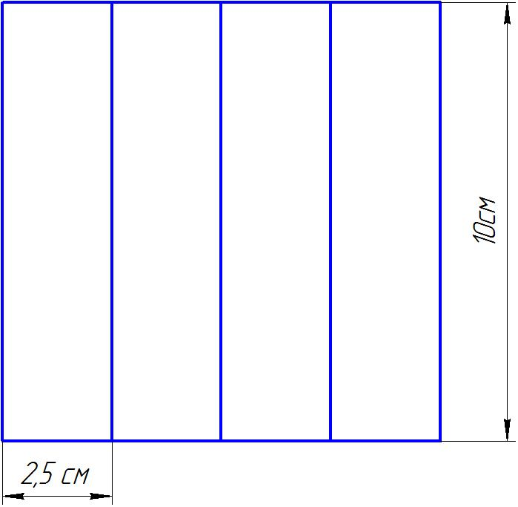
Рисунок 1
Данная разметка не является строго принятой, она устанавливается в зависимости от внутреннего диаметра и высоты камеры для хроматографирования.
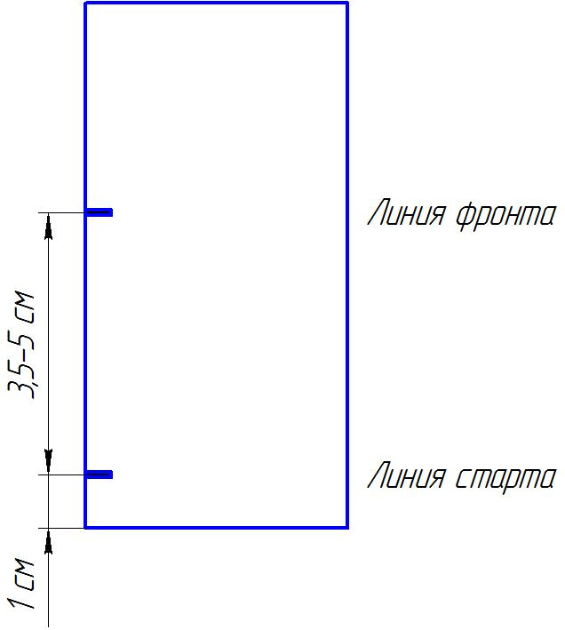
Рисунок 2

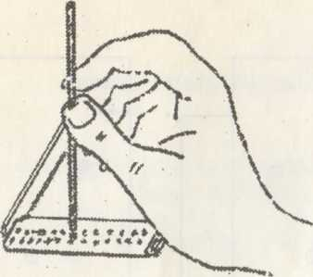
Рисунок 3
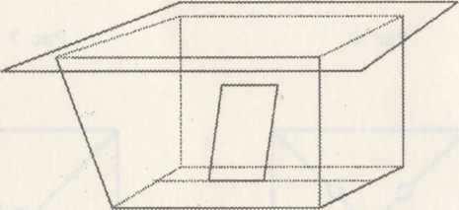
Рисунок 4
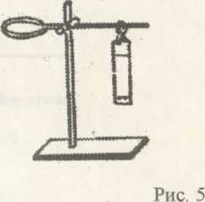
Рисунок 5

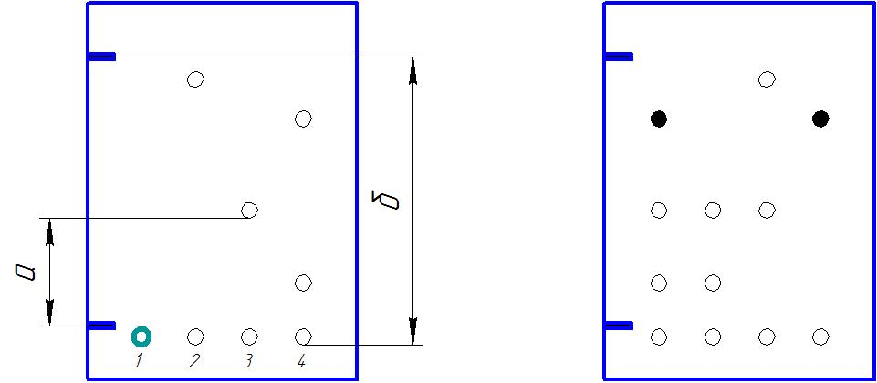
Рисунок 6 Рисунок 7

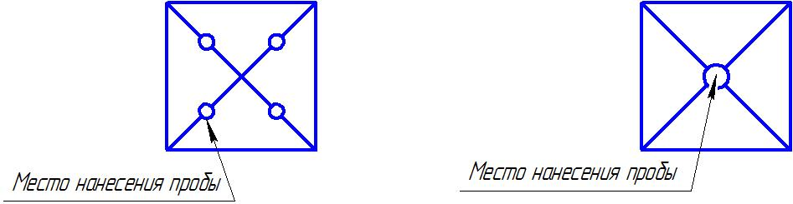
Рисунок 8а. Рисунок 8б.

